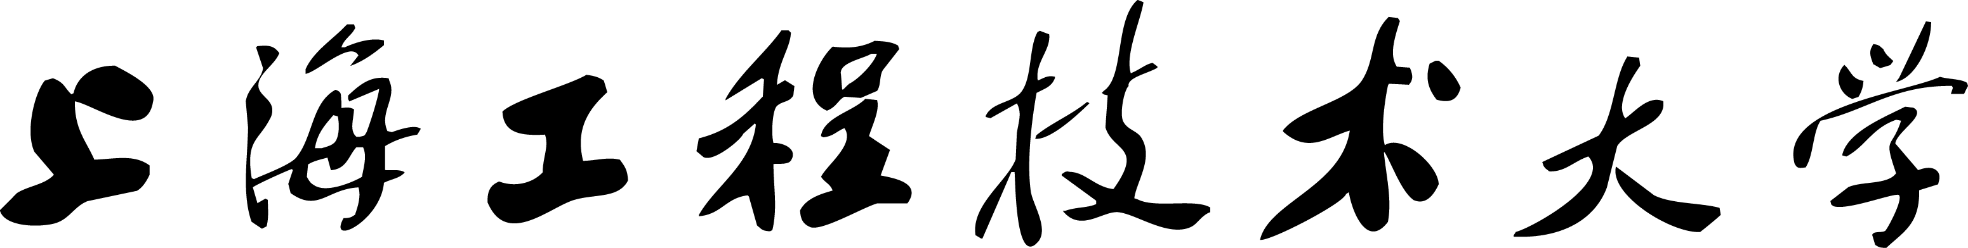
授 课 教 案

《 》
20 ～20 学年第 学期


学院（部） |  | 系（室）
课程代码 |  | 总 学 时
课程类别 | 必修（ ）；核心（ ）；公选（ ）；选修（ ）
授课专业 |  | 授课班级
任课教师 |  | 职 称
教案(章节备课)
学时：**
章节
名称
教学
目的
重点  难点 | 重点：  难点：
教学内容  教学方法  教学手段  时间分配 | 1.教学内容  2.教学方法  3.教学手段  4.时间分配  ……..
思考题  与作业 | 1.  2.  ……
主要
参考
资料
备注
教案(课时备课)
第 次课 学时
教学
目的
重点  难点 | 重点：  难点：
教学内容  教学方法  教学手段  时间分配 | 1.教学内容  2.教学方法  3.教学手段  4.时间分配  ……..
思考题与作业 | 1.  2.  ……
主要
参考
资料
备注

